福建理工大学 计算机科学与数学学院
《恶意代码分析与处理》实验报告
2023 – 2024 学年第 2 学期
课程名称 | 恶意代码分析与处理 | 班级 | 网安2202 | 学号 | 3220812128 | 姓名 | 章百琪
实验名称 | 实验五：恶意代码加脱壳与查杀实验 |  | 实验时间 | 2024-06-07
实验目的及要求
内容一：恶意代码加脱壳
目的：
1.

要求：
1.

内容二：恶意代码查杀实验
目的：
1.采用免杀、混淆等技术的恶意代码有可能突破安全软件的防护而运行在目标主机中。即使用户感受到系统出现异常，但是仅仅通过杀毒软件等也无法检测与根除恶意代码，此时需要用户凭借其它系统工具和对操作系统的了解对恶意代码手工查杀。本实验假设在已经确定木马进程的前提下，要求学生借助进程检测和注册表检测等系统工具，终止木马进程运行，消除木马程序造成的影响，从而实现手工查杀恶意代码的过程。
要求：
1.对于给定的木马 radar.exe，利用进程和注册表检测工具 Process Monitor、Process Explore、XueTr，实现进程的定位、终止和清除
实验环境及工具
内容一：恶意代码加脱壳

内容二：恶意代码查杀实验
1) Process Monitor
Process Monitor 是由 sysinternal 公司（该公司已被微软并购） 设计开发的一款系统进程监视软件。从功能上来讲，Process Monitor 相当于先前 Windowx 版本下的文件系统监控工具 Filemon 和注册表监控工具 Regmon 的组合，因此它既能够监视系统中的任何文件操作过程，又能够监视注册表的读写操作过程。 利用该工具提供的过滤器功能，还可以精确监控到某一个指定进程对文件系统和注册表的操作。从而达到发现恶意软件、 分析软件行为的目的， 并为清除软件对系统的影响提供指引。
2) ProcessExplore
Process Explorer 是一款增强型的任务管理器，它可以强制关闭任何程序(包括系统级别的进程)。除此之外， 它还详尽地显示进程内各个模块、打开的句柄以及当前 CPU、内存分配等信息，对于查找恶意代码的保护线程等提供帮助。
- XueTr是2008年推出的一款广受好评的ARK工具。

实验原理及技术
（实验涉及原理及技术介绍）
内容一：恶意代码加脱壳

内容二：恶意代码查杀实验
一般来说，恶意软件是系统中运行的杀毒软件进行检测和清除。但是定制的恶意软件却不会触发杀毒软件的报警。因此，用户在发现系统出现异常时，应该具备发现异常，找到产生异常的恶意代码，以及清除恶意代码的能力。
发现异常主要依赖用户自身对操作系统的了解以及安全的敏感程度，例如隐藏文件的扩展名、隐藏操作系统文件夹和指定文件夹、硬盘指示灯在无操作情况下频繁闪动以及网络流量的异常等都应该引起用户警觉。接下来需要确定是哪一个运行的程序导致的异常（可以通过现象重置来印证异常进程），一旦确定异常进程可能为恶意代码时， 就需要对该进程进行终止和清除。恶意代码的清除需要终止进程， 找到该进程的启动方式、寄生的文件以及其它在系统中的痕迹然后清除它们。为了找到所有痕迹， 可以将该恶意代码复制到虚拟机，利用文件系统和注册表监控工具，记录下该恶意代码执行时对系统的修改。清除恶意代码需要在该程序被终止时进行，找到该恶意代码所在的进程，利用第三方的进程操作工具进行终止。

实验过程
（实验步骤、现象、截图）
内容一：恶意代码加脱壳
首先要进行简单分析。我们的目标是开发针对这次U盘病毒的专杀工具。根据之前的分析结果，我们了解到病毒可能在不同的计算机上以不同的名称显示。如果情况确实如此，我们需要分析病毒的命名规律和其他特征，然后才能进行查杀。
第二步是对病毒样本进行脱壳。选择使用PEiD进行查壳。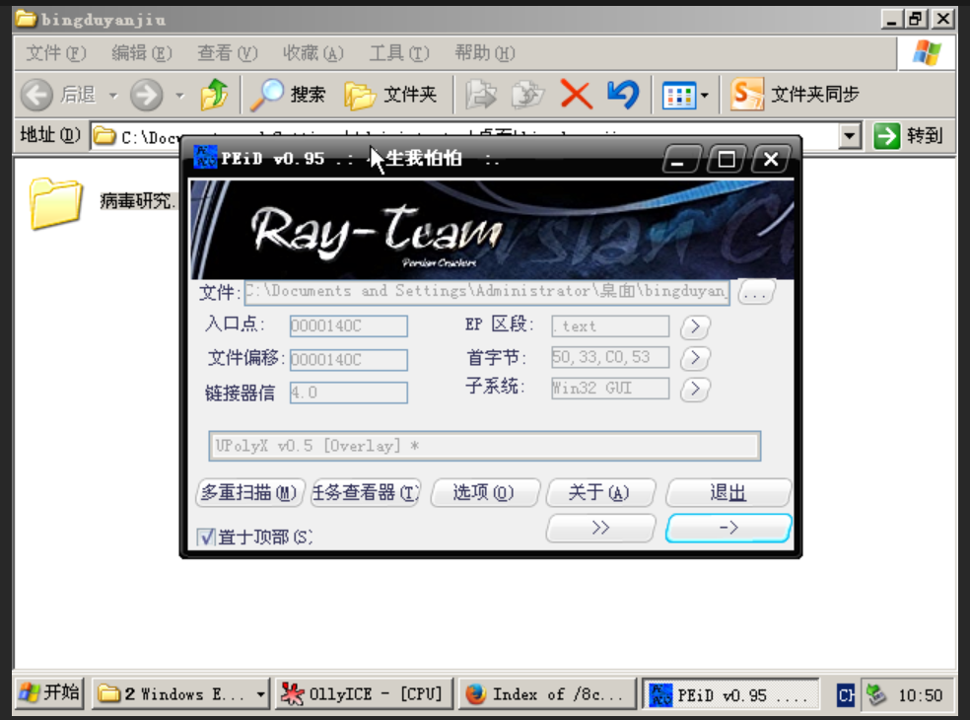
通过检测可以发现存在UPolyX壳，接下来就可以进行脱壳
第三步是对病毒程序进行脱壳。使用OD（OllyDbg）载入病毒程序：
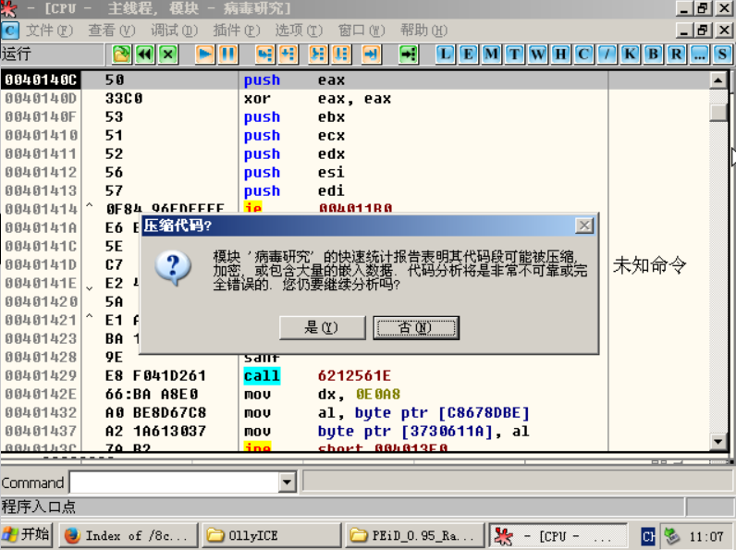
在这里选择“否”，然后按下F8单步运行。这时候寄存器窗口中，ESP和EIP都变成了红色。
在调试过程中，寄存器窗口中的ESP和EIP变成红色可能表示这些寄存器的值已经被修改或者指向了异常的地址。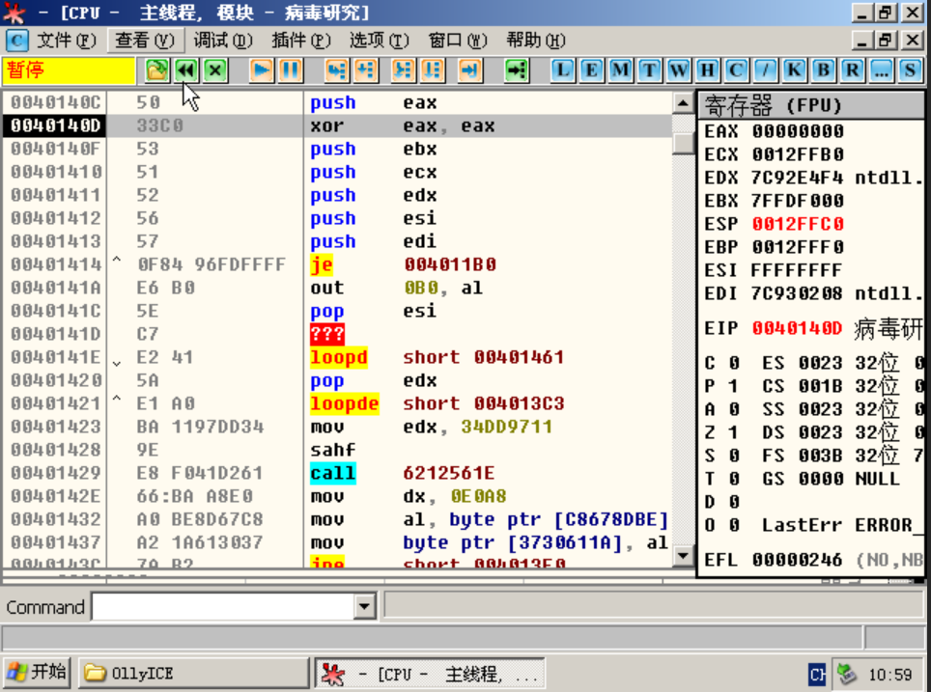
说明经过上一步的操作，这两个寄存器中的值发生了变化。那么现在就在ESP寄存器上单击鼠标右键，选择“数据窗口中跟随”：
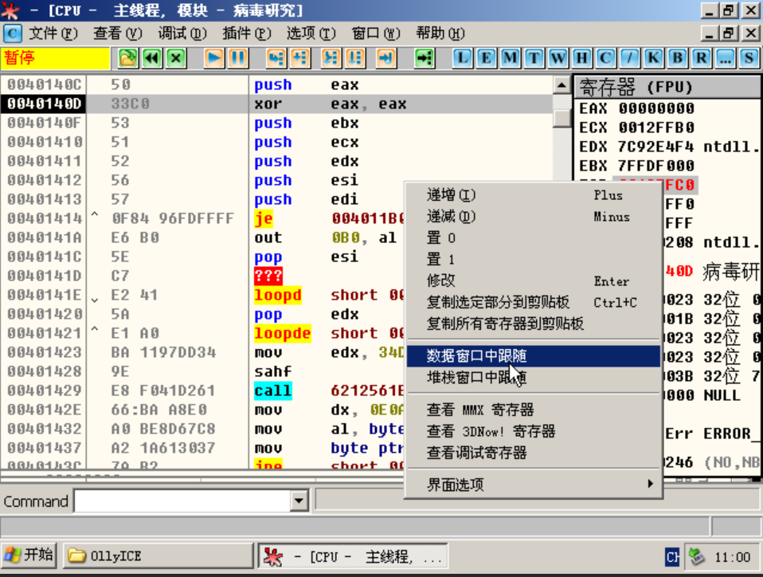
然后在数据窗口中的ESP的位置下一个硬件断点：
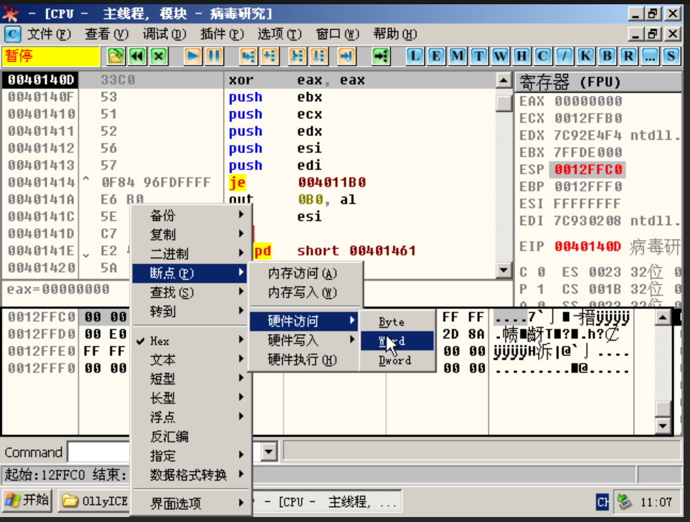
然后按下F9执行程序，就会在我们下断点的位置停下来：
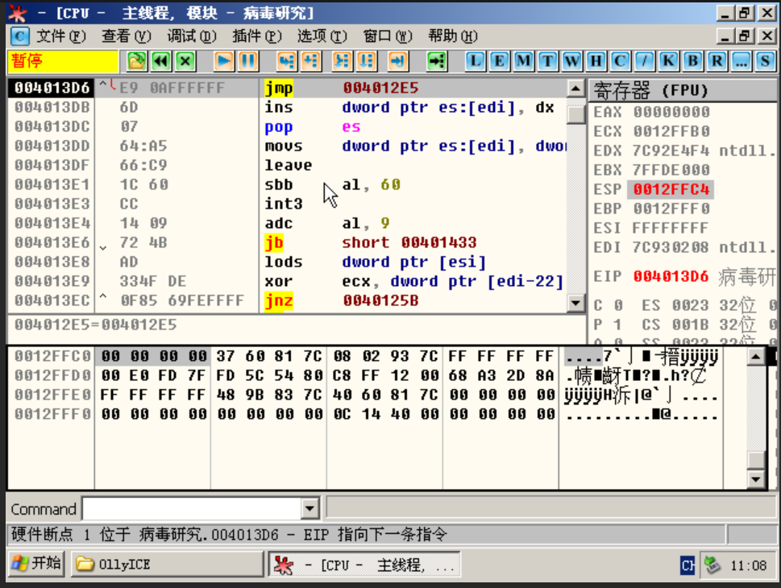
然后不断按下F8单步执行，就会来到0x00403C81的位置：
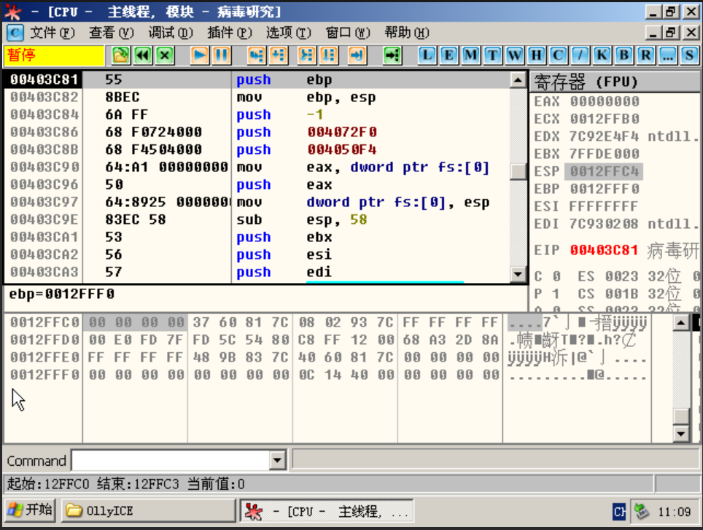
这个位置是程序的入口点。对于使用VC++编写的程序，它们的入口点的反汇编代码通常是相似的。取消硬件断点的步骤如下：在“调试”菜单中选择“硬件断点”，然后删除我们之前设置的断点。接着，在我们找到的程序入口位置，右键单击鼠标，选择“Dump debugged process”。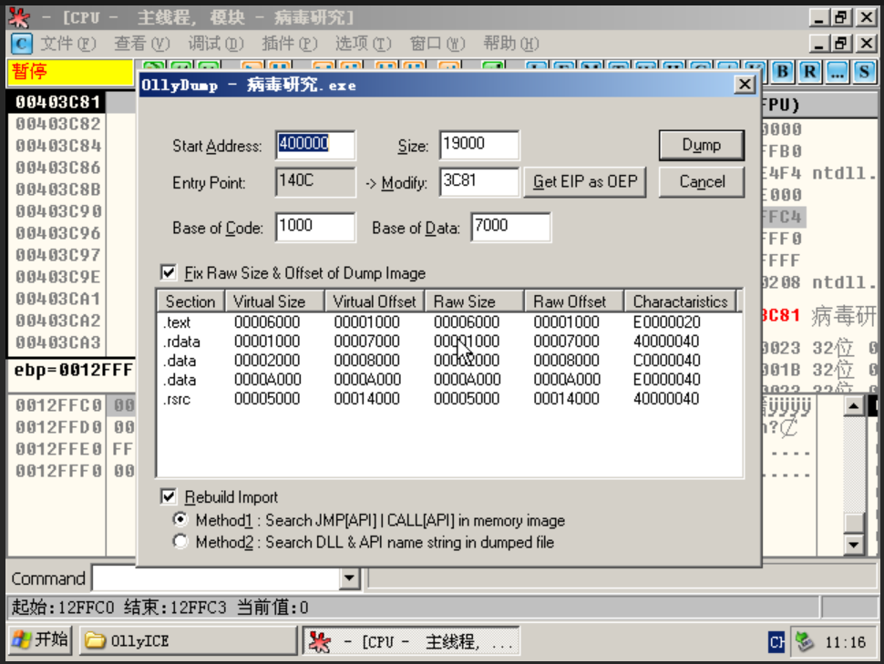
在上图中，我们可以看到一个名为“Rebuild Import”的选项。由于壳通常会修改导入表，因此在去除壳后，我们通常需要修复导入表，否则程序将无法正常运行。对于某些壳来说，我们可以使用OllyDump这个插件进行修复，即保持勾选状态，然后提取。然而，有时这个插件可能无法完全修复导入表，因此我们通常会使用ImportREC这个软件来进行导入表的修复。
首先，我们使用插件进行修复，保持“Rebuild Import”的选项勾选状态，然后单击“Dump”，将提取出的文件命名为“lzj_1.exe”。接着，我们再次提取，但这次将“Rebuild Import”前面的勾去掉，然后命名为“lzj_2.exe”。需要注意的是，我们要记住上图中“Modify”部分的内容，这是新的入口点，这里是“3C81”，它是一个偏移地址。

接下来，我们打开ImportREC，但要确保OllyDbg没有关闭。在ImportREC的下拉菜单中选择脱壳前的程序。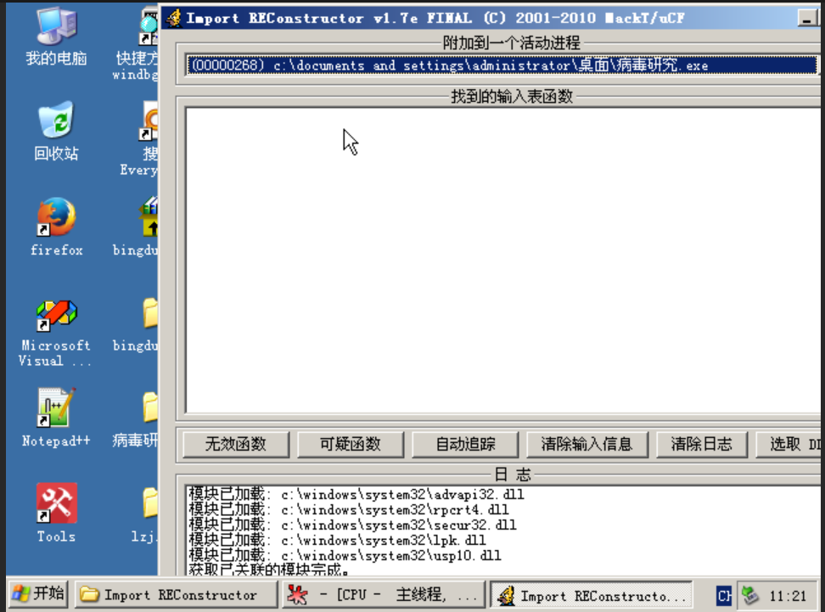
然后我们输入新的OEP，也就是“3C81”：
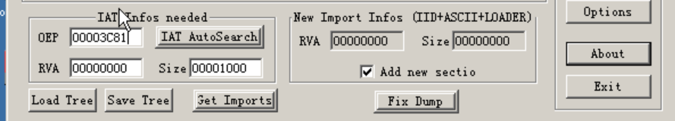
然后单击“IAT AutoSearch”按钮，此时会弹出一个对话框：
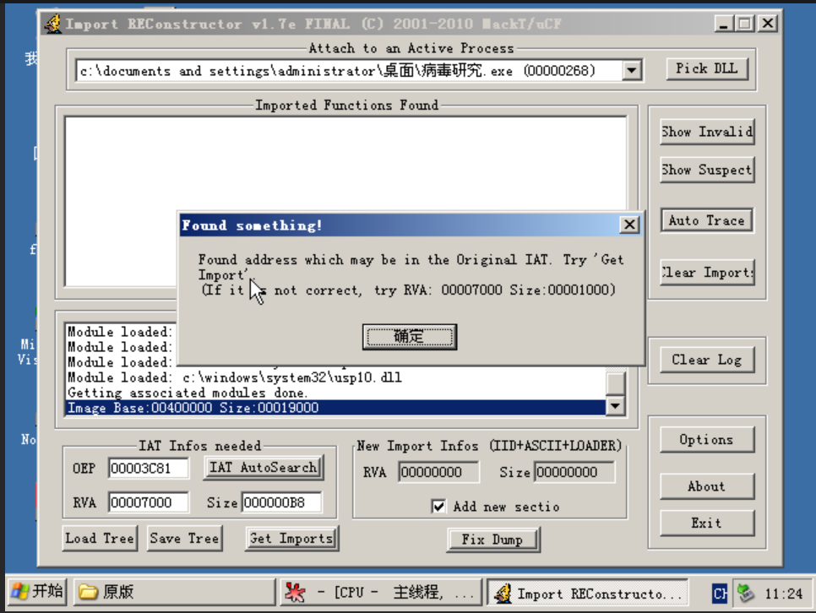
这个对话框告诉我们已经找到了一些内容，并建议如果有错误，可以修改RVA和Size。可以点击确定。现在可以回到OllyDbg，在数据窗口中跳转到0x407000的位置，这是根据上图中的RVA和基地址0x400000相加得到的结果。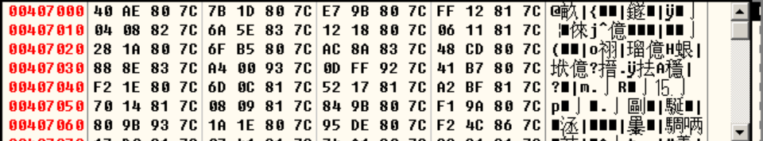
由于某些壳可能会在这个地址区域做手脚，因此我们应该浏览一下这个位置上下是否存在可疑的内容。如果一切正常，那么说明这个RVA没有问题。接着返回到ImportREC，点击“Get Imports”。如果存在不合法的结果，可以点击“Show Invalid”查看具体细节。但是这次没有不合法的结果，因此我们点击“Fix Dump”，然后将其附加到“lzj_2.exe”上。此时程序会生成一个名为“lzj_2.exe”的文件，即修复了导入表的文件。至此，我们的脱壳工作基本完成了。现在可以使用PEiD再次查看壳。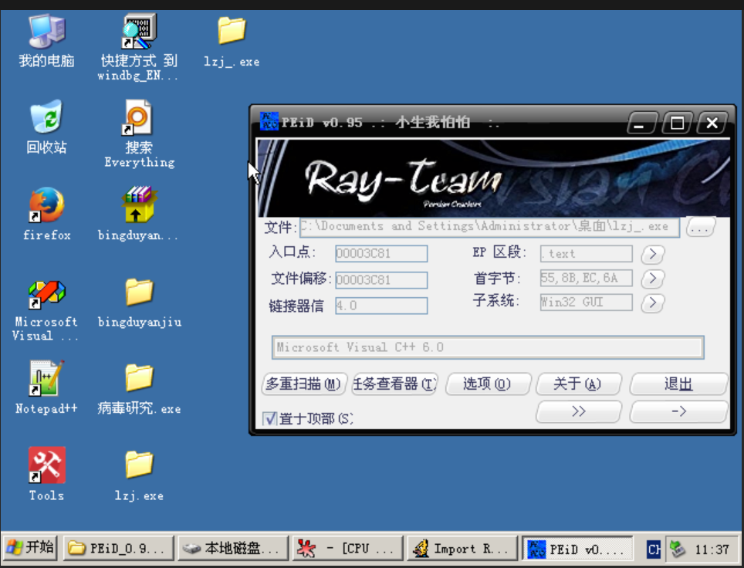
可以看到此时PEiD已经检测到它是由VC++编写的了。或者再单击PEiD下面的“>>”按钮进行进一步的查看：
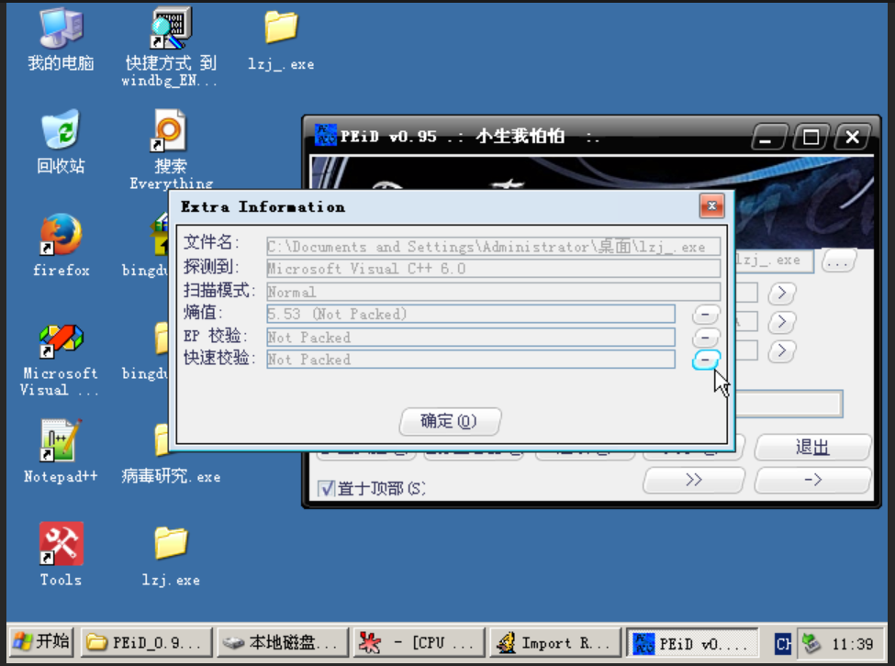
可以发现，现在我们的病毒样本确实是无壳的。

第四步 附加数据的处理
我们尝试双击运行一下这个病毒程序：
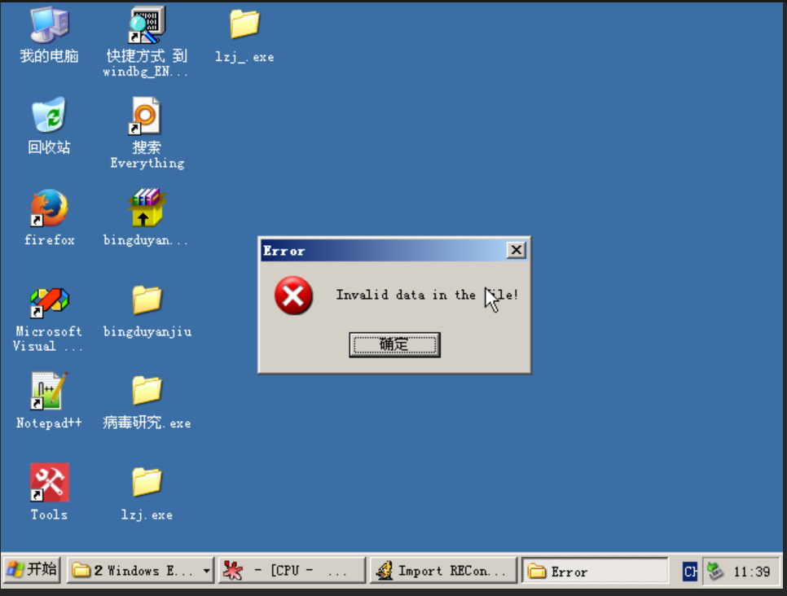
这里提示出错，说明我们还需要对附加数据进行处理。这里首先可以看一下原始病毒样本的附加数据。这里还需要利用PEiD，载入原始样本，查看一下区段表：
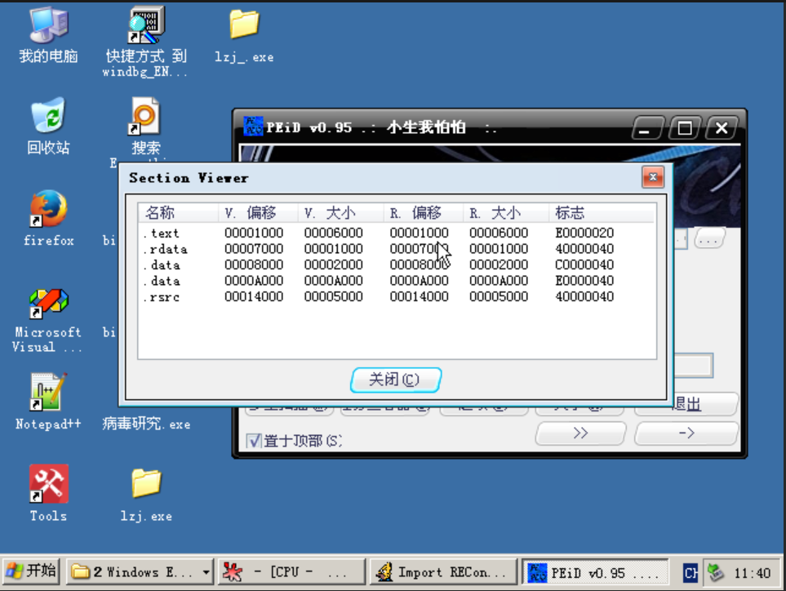
附加数据通常会放在最后一个区段的后面。对于这个程序而言，最后一个区段是.rsrc，其偏移是0x14000，大小为0x5000。因此，附加数据的偏移就是0x14000加上0x5000，即0x19000的位置。我们可以使用WinHex载入原始样本，并跳转到0x19000的位置。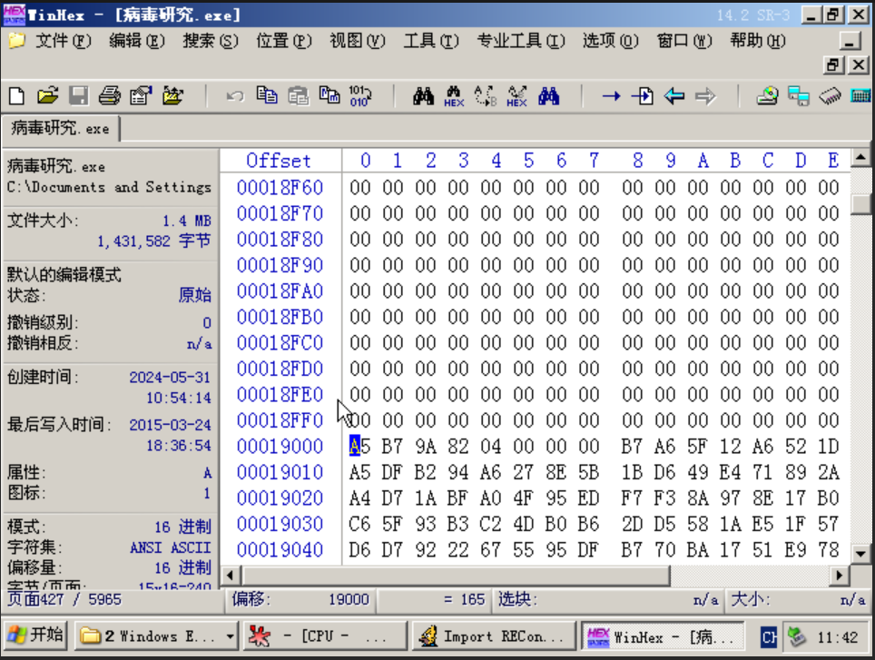
这个程序的附加数据相当丰富，从0x19000一直延伸到文件的末尾。我们目前还不清楚病毒是如何利用这些附加数据的，但我们必须将这些数据添加到脱壳后的样本中。在WinHex的“编辑”菜单下，选择“定义区域”，然后将需要提取的区域定义为从“文件偏移量19000”到“文件末尾”。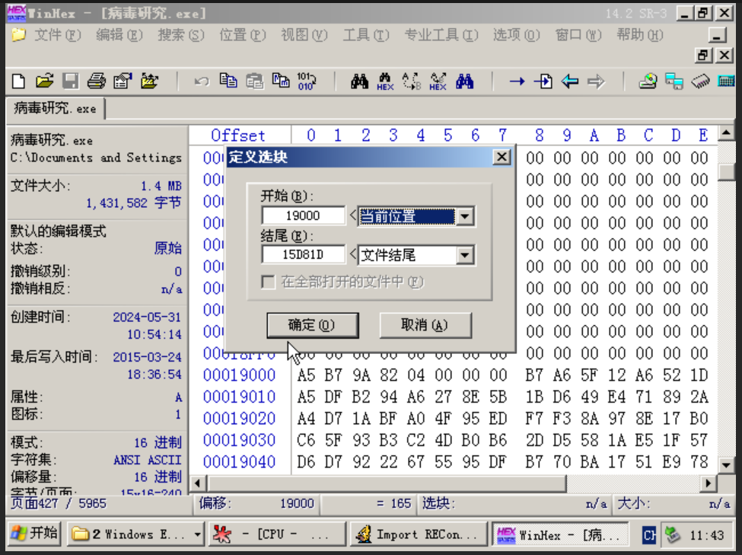
现在这段区域已经被选中了。通过复制粘贴，我们将其添加到脱壳后的病毒样本的末尾，完成了附加数据的添加。

我们可以先看一下脱壳后程序的反汇编代码。用IDA Pro来载入脱壳后的程序。首先是一个CreateFile函数的反汇编代码：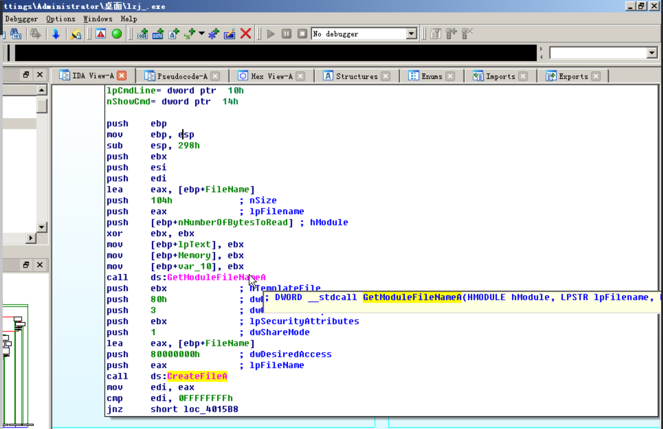
这里它会将病毒文件自身打开，然后将文件句柄赋给edi寄存器，如果文件能够正常打开，那么下面就调用SetFilePointer函数：
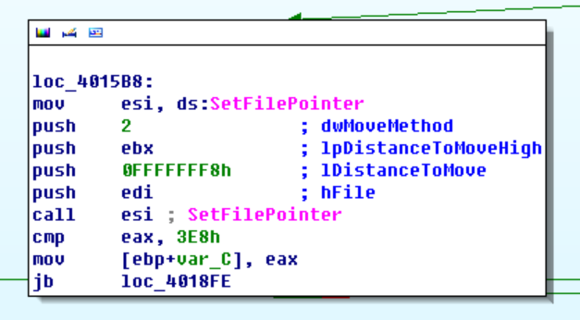
一般来说，如果一个程序需要利用自身的附加数据，通常会在文件打开后，使用 SetFilePointer 函数来移动文件指针，使其指向想要读取的数据位置。

对于这个程序，可以看到上图中的 dwMoveMethod 参数为 2，表示 FILE_END，即从文件末尾开始读取数据。lpDistanceToMoveHigh 表示要移动的距离的高 32 位，这里为 0，暂时不需要关注。lDistanceToMove 表示要移动的距离的低 32 位，这里是 0xFFFFFFF8，一个负数，表示向前移动 8 个字节。

综上所述，由于程序在获取附加数据时始终从文件末尾开始读取，无论程序的大小如何变化，只要文件后面的附加数据没有问题，病毒样本就能够正确获取附加数据的信息。因此，不存在附加数据无法读取的问题。需要注意的是，如果程序的 SetFilePointer 是从文件开头开始，读取偏移位置为 0x19000 的内容（原始病毒文件的附加数据处），则需要修改这个偏移，将其修改为当前文件附加数据的位置，以确保程序正常运行。

内容二：恶意代码查杀实验
首先给主机拍一个快照
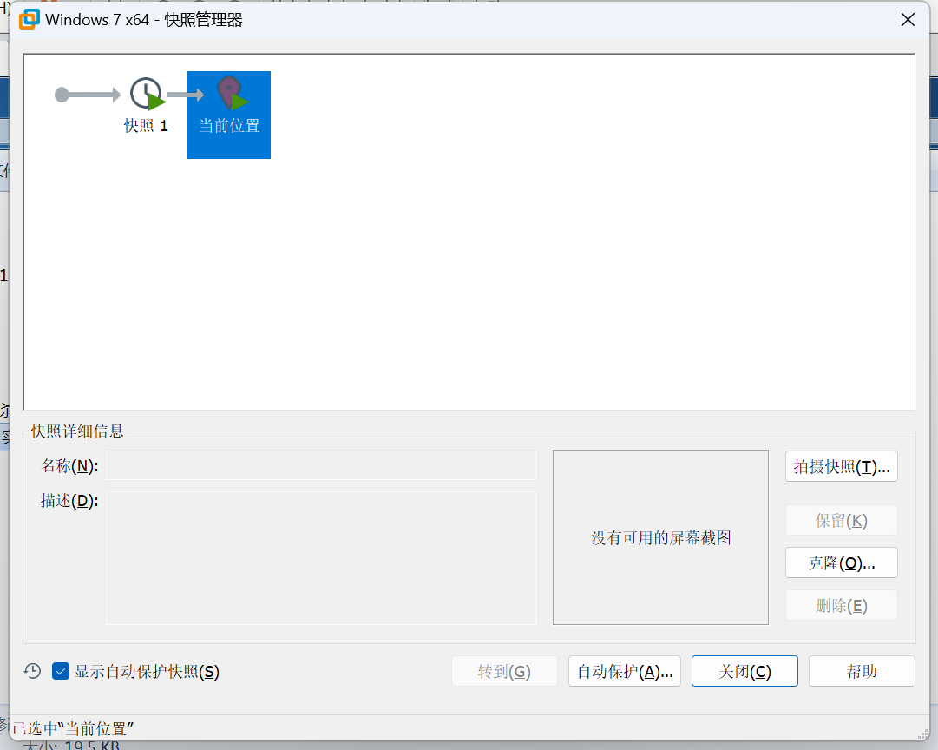
运行木马程序，发现桌面的木马程序消失，证明程序将自身隐藏了，这时候打开任务管理器
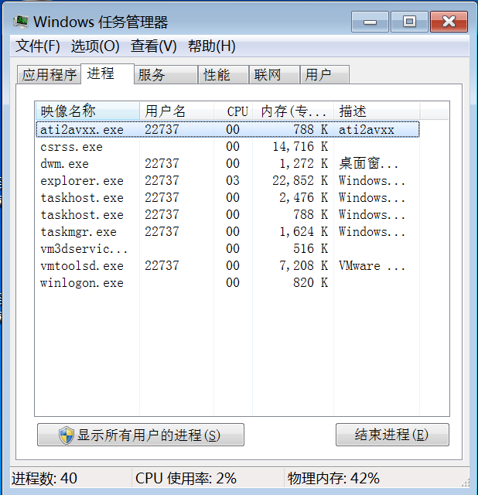
多出一个ati2avxx.exe进程，尝试结束进程，发现只要结束进程就会把任务管理器关闭，然后又重启程序，证明木马实现了避免被关闭
打开工具“ProcMon.exe”，添加过滤规则“ati2avxx.exe”
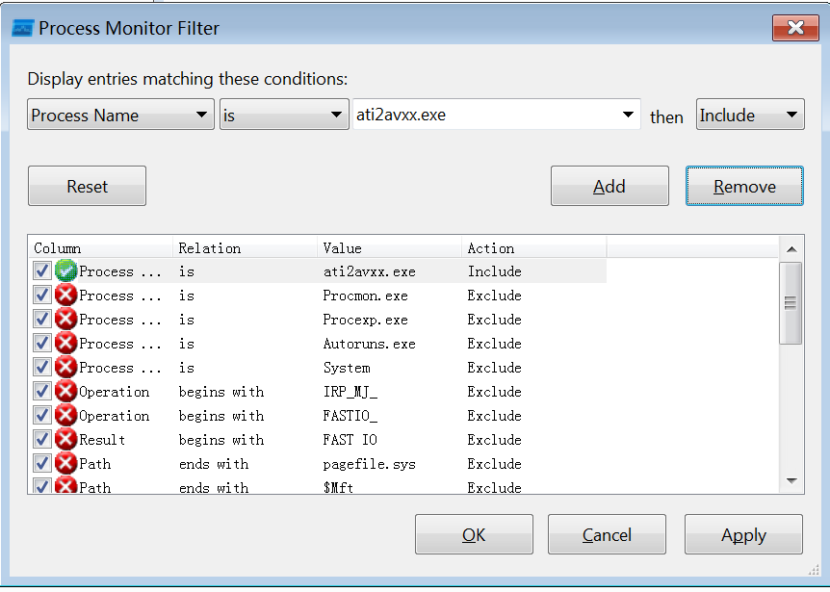
点击ok进行过滤
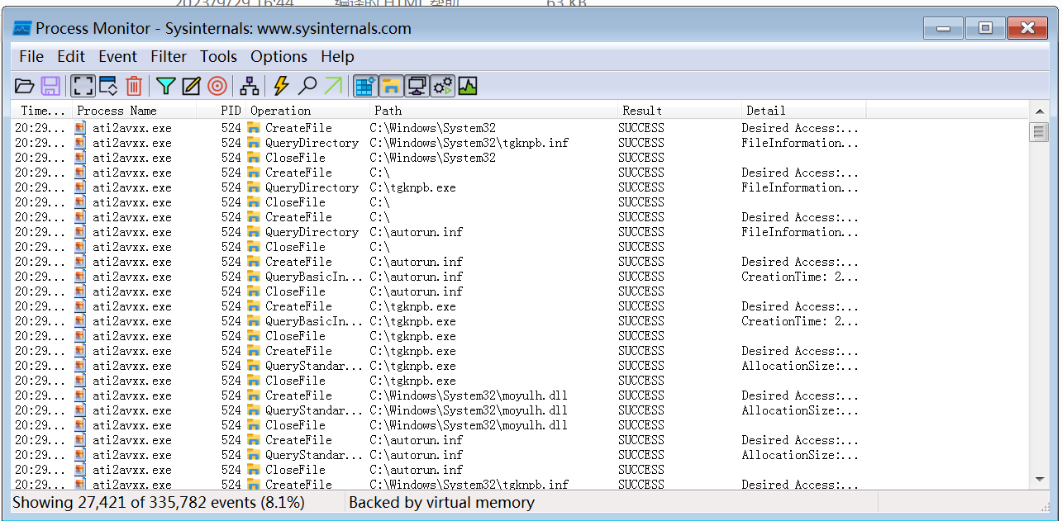
这个表中记录下了木马程序的记录
要分别观察该进程对文件系统和注册表的操作，可以按照以下步骤进行：
1.点击菜单“Tools”，然后选择“File Summary”以观察对文件系统的修改。
2.如果需要观察注册表的变化，可以选择“Registry Summary”
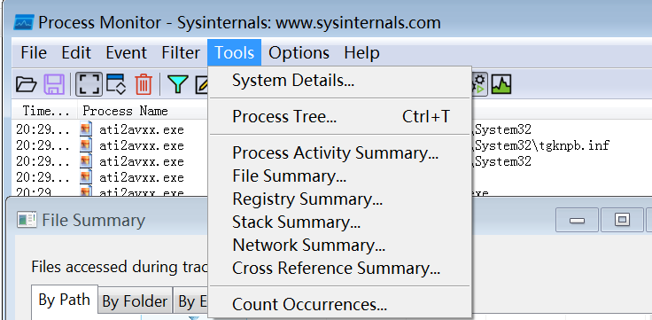
对file summary进行分析
在文件统计信息对话框中，可以按照不同的索引进行查看，例如修改文件的全路径、所在目录、文件类型等。这里以文件类型为索引进行查看。点击“By Extension”，可以看到左侧列出了操作文件的各种类型，而右侧窗口则显示了对每种类型的文件按照操作类型进行了统计，包括“Open”（打开）、“Close”（关闭）、“Read”（读取）、“Write”（写入）等类型。
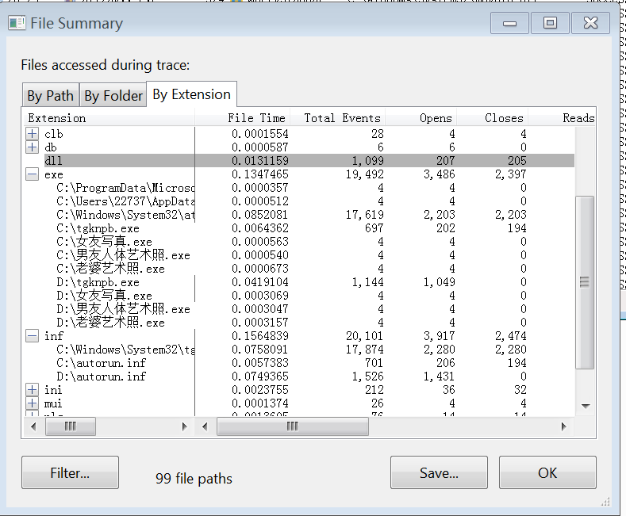

对于恶意代码，我们特别关注它创建了哪些新文件，因为这些文件通常涉及其核心功能，如启动、保护等。因此，我们重点关注文件写入（“Write”）的操作。从图 6.35 中可以看出，被写入的文件有两种类型：“inf”和“exe”。点击左侧窗口展开这两种类型，可以看到写入的具体文件分别是：
- C:\autorun.inf
- E:\autorun.inf
- C:\tgknpb.exe
- E:\tgknpb.exe

显然，这种行为类似于U盘启动式病毒的传播方式，通过autorun.inf的配置使得用户在打开磁盘时执行相应的可执行文件，而autorun.inf文件的内容也进一步证实了这一点。

对registry summary进行分析

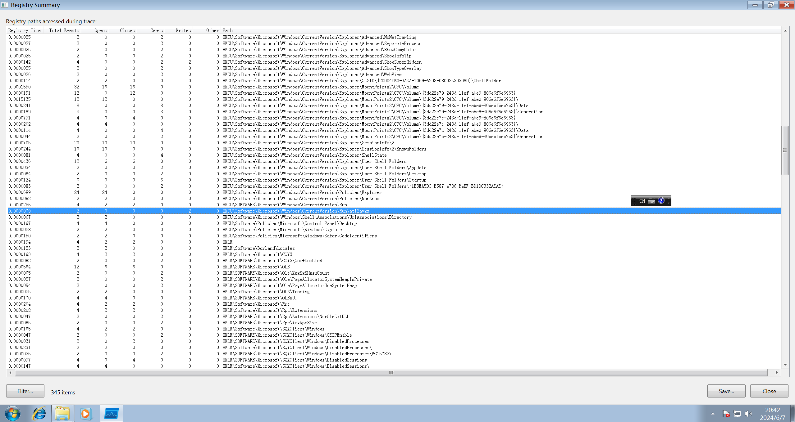
发现程序进行修改注册表让自己实现自启动功能
清楚了木马程序的攻击原理就可以进行清除工作
打开Process Explorer工具
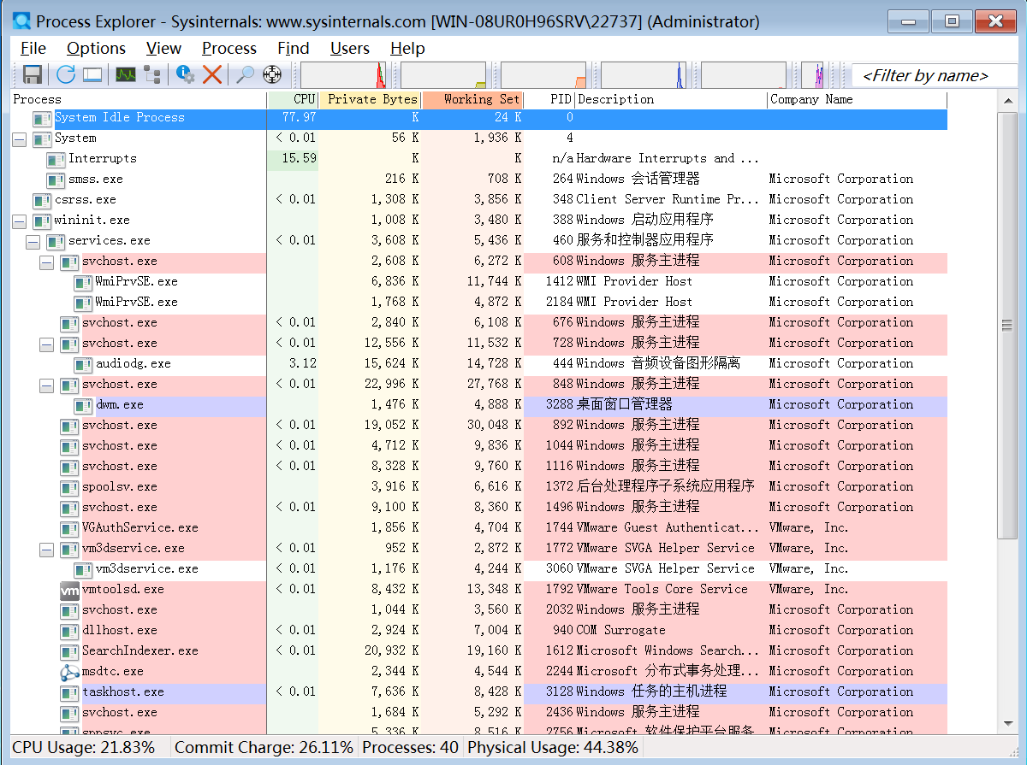
选中“ati2avxx.exe”进程，在下方的“Handles”窗口，观察相关句柄，可以找到类型为“process”的句柄，名字是“explorer.exe”，比较可疑。
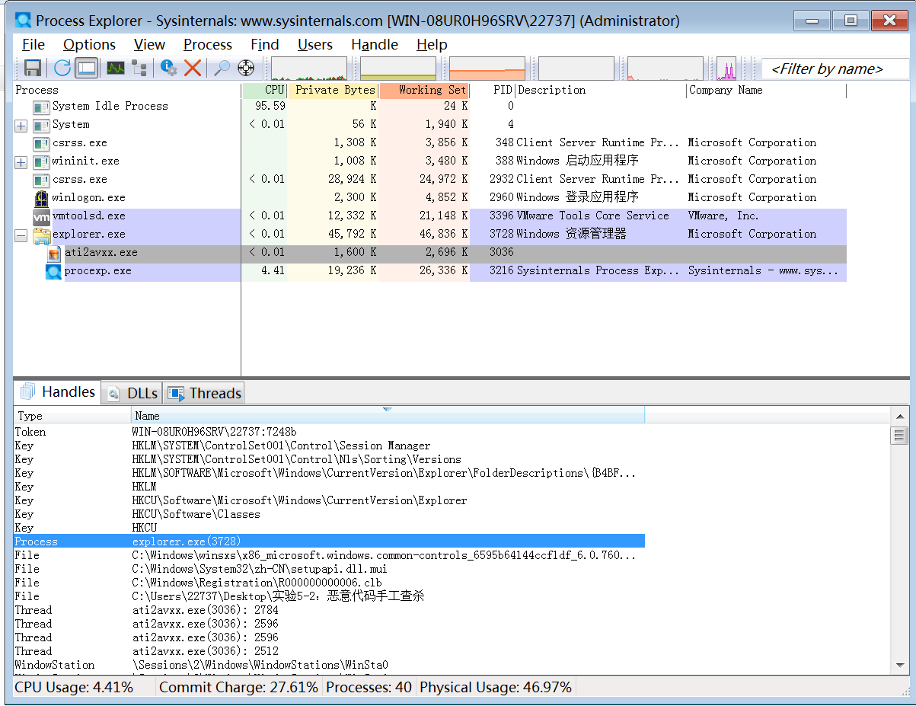
双击进程列表的“explorer.exe”的进程，查看其属性，可以看到如下图所示。可以看到其父进程是“moyulh.exe”。可以确定“explorer.exe”就是木马进程“ati2avxx.exe”的守护进程。
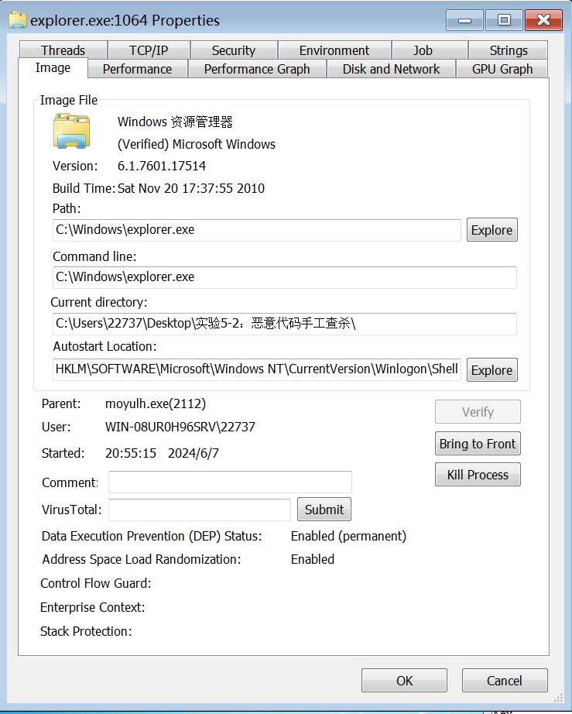
找到木马的源头，可以进行中断来停止程序运行
打开XueTr，同时选上这两个进程结束进程
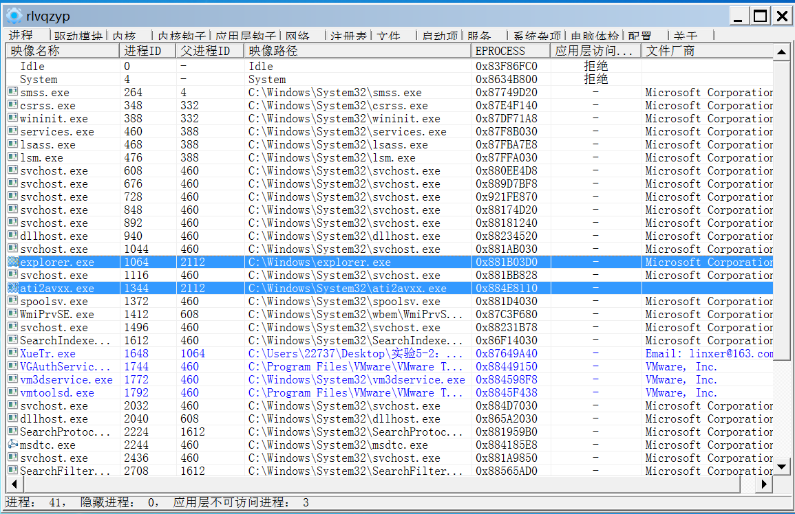
查看任务管理器
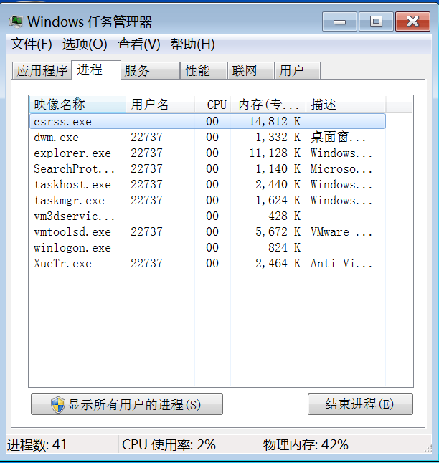
木马程序已被结束
接下来进行系统还原，找到注册表下的自启项
HKEY_CURRENT_USER\Software\Microsoft\Windows\CurrentVersion\Run
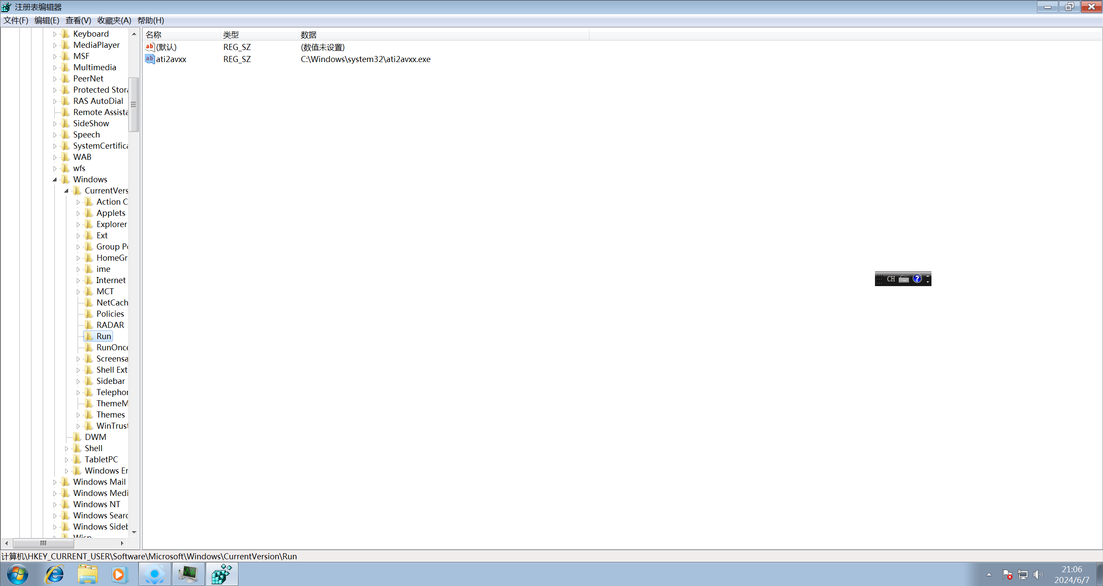
将病毒移除

实验结论
（实验结果描述）
内容一：恶意代码加脱壳
成功将程序脱壳

内容二：恶意代码查杀实验
成功分析出病毒的工作方式，并清除

总结
（心得体会，存在问题）
通过第一个实验，我们学会了分析和脱壳恶意代码的方法，包括使用PEiD进行壳的查找和OllyDbg进行脱壳操作。通过这个过程，我们能够深入理解恶意代码的工作原理，并且掌握了解除其保护措施的技能。

而第二个实验则着重于对恶意代码的行为进行监控和分析，从而发现其对系统文件和注册表的修改，以及实现自启动等功能的方式。通过工具的使用，我们能够清晰地了解恶意代码的传播路径和隐藏机制，从而采取相应的措施进行清除和防范。

教师评阅意见
教师： 年 月 日

